安徽城市管理职业学院零星办公家具采购项目报价表
零星办公家具采购项目采购清单
序号 | 服务/货物名称 | 数量 | 服务要求或货物品牌及主要参数 | 报价小计（元）
1 | 钢制文件柜 | 5 | 1.尺寸：长860mm宽380mm高1800mm，±20mm四门两抽  2.材质：板材采用冷轧钢板。  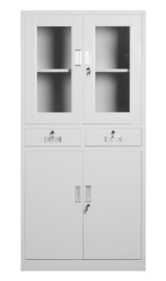
2. | 会议椅 | 2 | 1、面料:采用优质西皮饰面，经液态浸色及防潮、防污等工艺处理,皮面更加柔软舒适,光泽持久性。  2.框架：优质橡胶木实木制作框架，经防潮、防虫、防腐处理，强度高、刚性好、不变形。  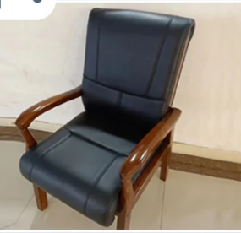
 | 单节柜 | 10 | - 尺寸：长86mm宽38mm高39mm，±100mm。  - 材质：板材采用冷轧钢板。  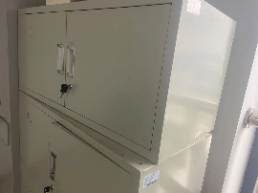
1 | 保密柜 | 2 | 1.尺寸：长900mm宽430mm高1850mm，±20mm  2.材质：板材采用冷轧钢板。  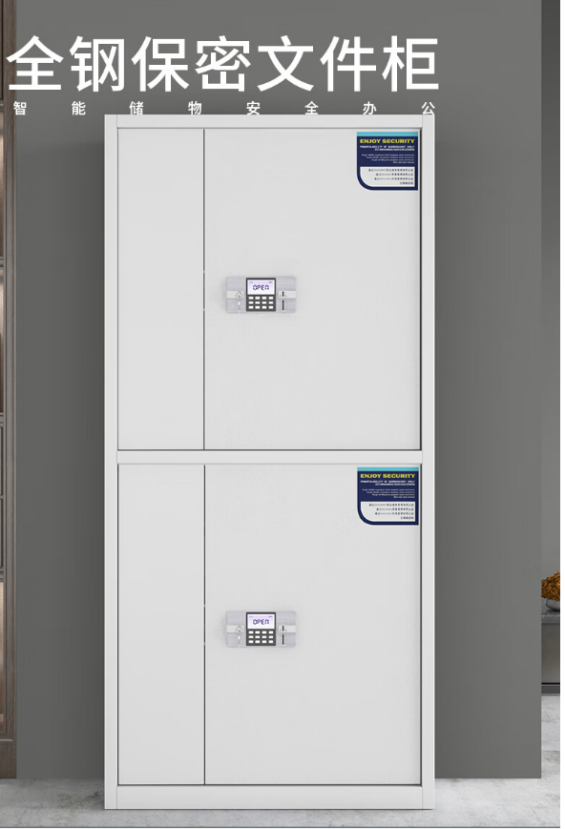
总报价 | 大写： 小写：
说明 | - 报价单包含安装辅材、人工等费用。  - 本报价单包含增值税普通发票，质保36个月。  - 发货日期为合同签订后5日内完成安装调试。  - 结款方式为完成调试后20日内完成。  - 最高限价9800元。
本单位承诺，本次报价真实有效，本表传真、扫描件、PDF文件同原件具有相同效力，报价有效期10个工作日。

报价人： 报价单位名称（盖章）：

联系电话 ： 报价日期：

